Муниципальное общеобразовательное учреждение

Воскресенская средняя общеобразовательная школа

152 710 Ярославская область Некоузский район с. Воскресенское ул. Центральная дом № 37

Детское платье «Снежинка»

Выполнила: учитель технологии МОУ Воскресенской СОШ
Курицына Ирина Вениаминовна

2015

Описание работы
Детское платье « Снежинка» предназначено для девочки 1-2 лет. Выполнено крючком из белой пряжи. В этом платье Ваша дочка будет неотразима и великолепна.

Фотография работы

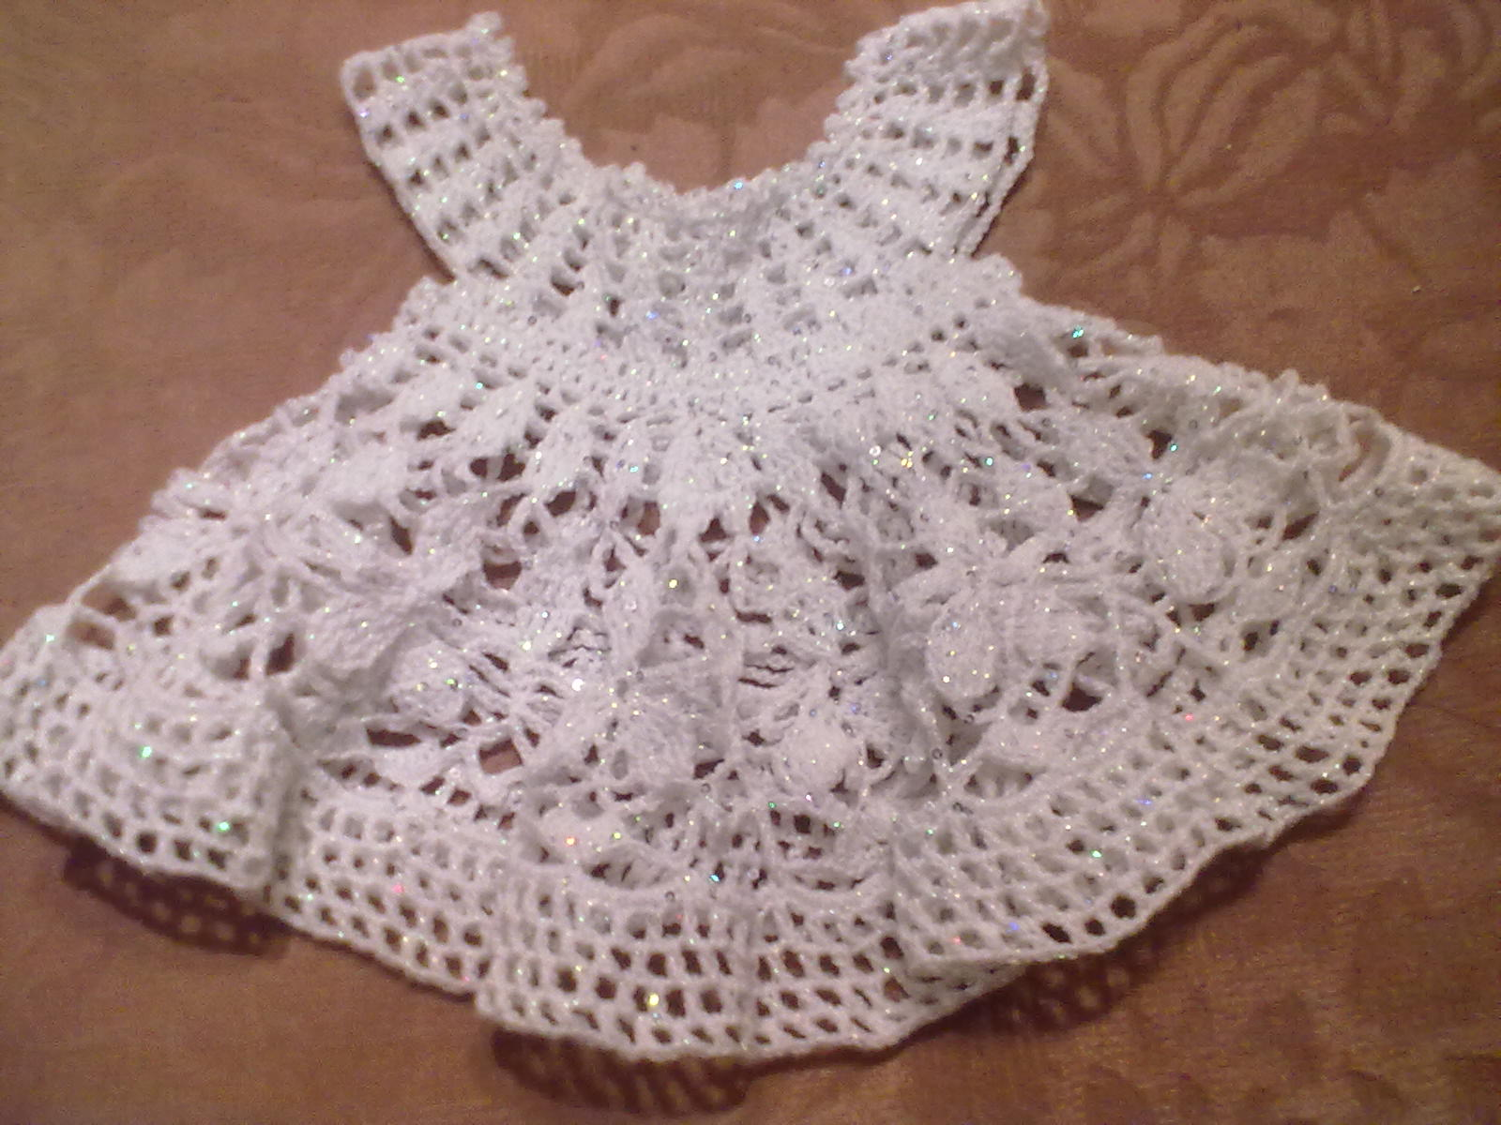

Материалы и инструменты
Материалы:
- 100 г белой пряжи ALIZE ( 80% акрил; 10% полиэстер; 5% паетки; 5 % металлик)

Инструменты:
- Крючок № 2.

Технологическая карта изготовления
№ п.п. | Название операции | Описание работы | Материалы и инструменты
1 | Вязание кокетки | 1 р.-Связать цепочку из 150 воздушных петель (длина 50 см), замкнуть её в кольцо соединительным столбиком.  2 р.- 3 в. п. подъёма,*1 ст. с накидом, 1 в.п.*  3 р.- 3 в. п. подъёма,*2 ст. с накидом, 1 в.п.*  4 р.- 3 в. п. подъёма,*3 ст. с накидом, 1 в.п.*  5 р.- 3 в. п. подъёма,*3 ст. с накидом, 2 в.п.*  6 р.- 3 в. п. подъёма,*3 ст. с накидом, 2 в.п.* | Пряжа  Крючок №2
2 | Выполнение рукавов. | Делим вязание на 4 части.  Готовая круглая кокетка соединяется с двух сторон под руками, в результате чего образуются рукава будущего платья.  1 р.- 3 в. п. подъёма,*1 ст. с накидом, 1 в.п.*  2 р.- 3 в. п. подъёма,*1 ст. с накидом, 1 в.п.* | Пряжа  Крючок №2
3 | Выполнение нижней части платья | вяжется вкруговую нижняя часть платья – юбка, узором салфетки «Зимний сон»  1 р- 3 в.п.подъёма, 2 ст.с накидом, *1 в.п., 3 ст.с накидом*  2 р.- - 3 в.п.подъёма, 3 ст.с накидом, *2 в.п., 4ст.с накидом*  3 р.- - 3 в.п.подъёма, 3 ст.с накидом, *5 в.п., 4ст.с накидом, закрытие вместе*  4 р.- повторить с 1 по 3 ряд  5 р.-3 в.п. подъёма,* 4 в.п., 3 ст. с 1 накидом, 1 ст. с 2 накидами.*  6 р.- 3 в.п. подъёма, *3 в.п., 5 ст. с 1 накидом, 3 в.п., 1 ст. с 2 накидами, 3 в.п., 1 ст. с 2 накидами*  7 р- 3 в.п. подъёма,* 3 в.п., 5 ст. с 1 накидом, закратие вместе, 3 в.п., 3 ст.с 1 накидом, 3 в.п., 3 ст. с 1 накидом*  8р- 3 в.п.подъёма, * 8 в.п, 5 ст.с 1 накидом, 3 в.п., 1 стюс 1 накидом, 3 в.п., 5 ст. с 1 накидом*  9р- 3 в.п.подъёма, * 7 в.п., 1 ст.б/н,7 в.п., 5 ст. с 1 накидом, закратие вместе, 4 в.п., 1 ст. с 1 накидом, 3 в.п, 1 ст. с 1 накидом, 5 ст. с 1 накидом, закратие вместе,*  10р.- обвязать столбиками б/н  11-14 р.- *1 ст.с накидом, 1 в.п.* | Пряжа  Крючок №2
4 | Обвязывание горловины | *1 ст. б\н, пико из 3 в.п.* | Пряжа  Крючок №2
5 | Влажно-тепловая обработка | Провести влажно-тепловую обработку изделия. | Изделие, гладильная доска, утюг

Экономическая оценка
На изготовление платья затрачен 100 г пряжи ( 410 м).
Цена его – 150 рублей.
Стоимость вязания крючком за 1 метр= 2 рубля.
410*2 + 150= 970 рублей.

Библиографический список
- Карпова О.С. Полезные мелочи для дома.- М.: ООО «ТД «Издательство Мир книги», 2006.- 240 с.
- http://www.liveinternet.ru/users/4525554/post306861874/

